Redundância do controlador com POWERLINK
Implementando sistemas de alta disponibilidade com componentes padrão
A B&R está estabelecendo novos padrões com sua solução de redundância para sistemas de controle X20, um avanço que agora permite que as vantagens da alta disponibilidade sejam apreciadas por aplicativos menores com muito menos custo. A solução da B&R baseia-se em controladores X20 padrão que podem ser reconfigurados a qualquer momento com recursos que reduzem o tempo de inatividade usando o ambiente de desenvolvimento de software do Automation Studio. Isso elimina a necessidade de controladores de redundância especializados, que geralmente são muito caros devido às pequenas quantidades produzidas. O esforço de engenharia é reduzido para declarar o CLP uma unidade redundante e configurar parâmetros de comunicação ou critérios de falha.
Alternando em questão de milissegundos
Com a solução do B&R, um controlador fornece controle ativo, enquanto um segundo controlador é executado em segundo plano no modo de espera. Todas as funções de rede são monitoradas continuamente de modo que, quando chegar a hora, o controlador de backup pode assumir rapidamente todas as funções do CLP ativo. Qualquer que seja o controlador ativo, sempre usa o mesmo endereço IP que o antecessor. O tempo de comutação do sistema é apenas dois ciclos de tarefa - então tudo isso ocorre em questão de alguns milissegundos.
Perfeitamente sincronizado com POWERLINK
Esta solução de redundância é alimentada pelo protocolo de comunicação Ethernet POWERLINK de alto desempenho em tempo real. Um link independente de redundância de fibra óptica de alta velocidade é usado para sincronizar continuamente todos os dados importantes - a imagem de I/O, por exemplo - entre os controladores ativos e inativos.

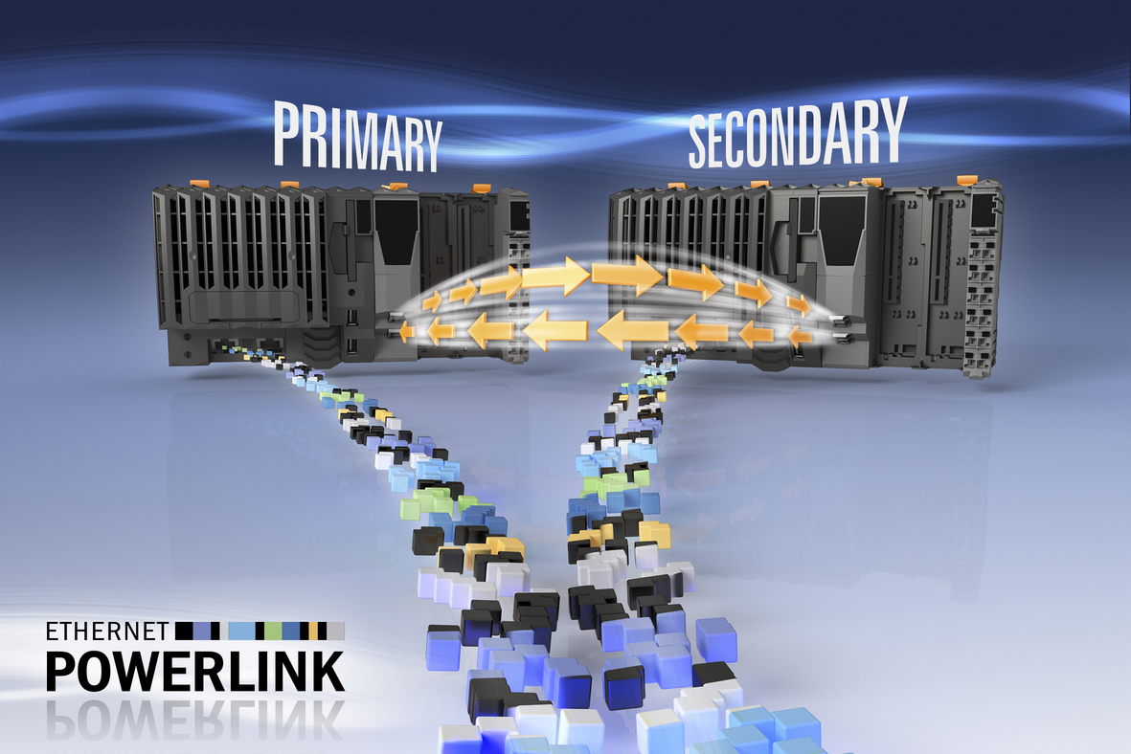
A B&R permite conceber sistemas de alta disponibilidade usando componentes padrão, tornando a redundância acessível para aplicativos menores com menores custos de tempo de inatividade.

Sobre a B&R
A B&R é uma empresa de automação inovadora com sede na Áustria e escritórios em todo o mundo. Como líder global em automação industrial, a B&R combina tecnologia de ponta com engenharia avançada para fornecer aos clientes em praticamente todas as indústrias soluções completas para automação de máquinas e fábricas, controle de movimento, IHM e tecnologia de segurança integrada. Com padrões de comunicação de fieldbus industriais como POWERLINK e openSAFETY, bem como o poderoso ambiente de desenvolvimento de software do Automation Studio, a B&R está constantemente redefinindo o futuro da engenharia de automação. O espírito inovador que mantém a B&R na vanguarda da automação industrial é impulsionado pelo compromisso de simplificar processos e superar as expectativas dos clientes.
Para mais informações, visite www.br-automation.com

